12.05 wtorek

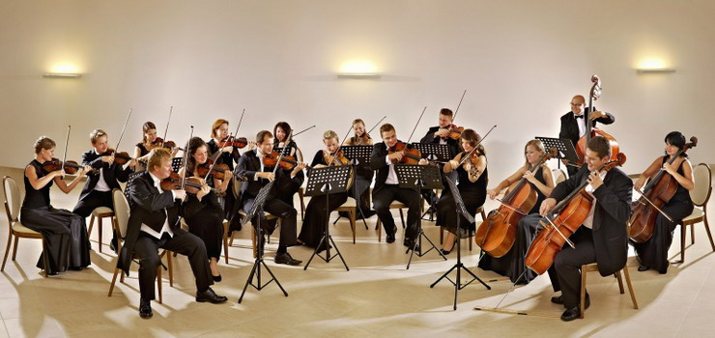

Zadanie 1
- Proszę obejrzeć przykładowy filmik z Internetu, na którym mamy zaprezentowaną szklaną orkiestrę.

https://www.youtube.com/watch?v=IAukTkohsEU
„Duet na szklanym instrumencie - gra na kieliszkach”

Zabawa badawcza „Grająca woda”.
Dziecko siedzi przy stoliku. Przed nim stoi kieliszek na nóżce, a na stoliku butelka lub inne naczynie z wodą. Rodzic prosi, aby dziecko suchym palcem pocierało wokół krawędzi kieliszka – szybko i powoli. Pyta: Czy słyszysz jakieś dźwięki? Suchym palcem nie wydobędziemy dźwięków z kieliszka. Następnie dziecko wykonuje tę samą czynność, ale tym razem palec powinien być mokry. Należy trzymać kieliszek mocno za nóżkę, żeby się nie przesuwał, ale nadal powinien stać na stole. Rodzic pyta: Czy teraz słyszysz dźwięk? Jeśli dziecko wykonało ćwiczenie prawidłowo – usłyszy dźwięk. Następnie dziecko wlewa do kieliszka trochę wody i ponownie próbują grać na nim mokrym palcem.
Z kieliszka wydobywa się dźwięk. Rodzic zachęca dziecko, by spróbowało porównać dźwięki, jeśli np. do trzech kieliszków wleje różną ilość wody. Dziecko z rodzeństwem lub rodzicami sprawdza, od czego zależy wysokość dźwięku. Po wielu próbach Rodzic zaprasza dziecko do rozmowy:
Jak myślisz, dlaczego, gdy pocieraliśmy kieliszek suchym palcem, nie było słychać dźwięków?
A dlaczego dźwięki są różne, gdy wlejemy mniej i więcej wody?
Rodzic systematyzuje wiedzę dziecka:
Palec wprawia w drganie szkło kieliszka, które z kolei pobudza do drgań powietrze znajdujące się w środku. Wewnątrz kieliszka powstają fale dźwiękowe. Gdy do kieliszka nalewamy więcej wody, wysokość dźwięku się obniża. Aby pokazać drgania szkła, rodzic może przyczepić do kieliszka piłeczkę pingpongową na nitce i zademonstrować dziecku raz jeszcze wprawianie kieliszka w drganie. Podczas pocierania palcem brzegu kieliszka piłeczka będzie się odchylać.

Zadanie 2
- ”Głowa, ramiona” – zabawa ruchowa do piosenki. Doskonalenie umiejętności orientacji w schemacie ciała.
https://www.youtube.com/watch?v=30BVfTvlsrE

Zadanie 3

- Wykonaj ćwiczenie na karcie pracy nr 17a. Rysuj po śladzie, a dowiesz się którymi pałeczkami gra się na przedstawionych na zdjęciach instrumentach. Przeczytaj podpisy w ćwiczeniu drugim.
- Wykonaj ćwiczenia na karcie pracy nr 17b. Podaj nazwy przedstawionych
instrumentów i połącz sylaby.

Miłego dnia!

